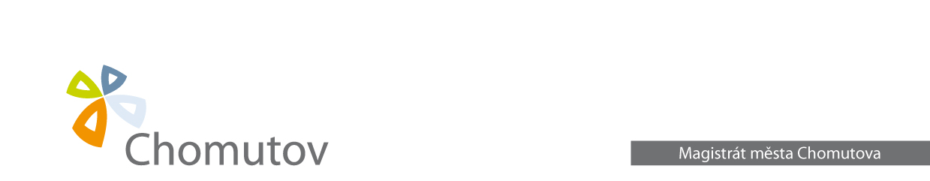
- ┌ ┐
Magistrát města Chomutova
Odbor životní prostředí
Orgán odpadového hospodářství
Zborovská 4602
430 28 Chomutov
└ ┘

ŽÁDOST O ZÁVAZNÉ STANOVISKO ORGÁNU VEŘEJNÉ SPRÁVY V OBLASTI ODPADOVÉHO HOSPODÁŘSTVÍ dle zákona č. č. 541/2020 Sb., o odpadech k

1/ Odstranění stavby
2/ Terénní úpravy

- Žadatel – PO, FO podnikající

Obchodní firma …………………………………………………………………………………
Sídlo / místo podnikání………………………………………………………………………….
IČ………………………………………………………………………………………...............
Adresa pro doručení …………………………………………………………………………….
Telefon …………………….... E – mail ………………………………………………………..
Žadatel - FO

Jméno, popřípadě jména, příjmení ……………………………………………………...............
Adresa trvalého pobytu …………………………………………………………………………
Datum narození …………………………………………………………………………………
Adresa pro doručení …………………………………………………………………………….
Telefon ……………………… E – mail ………………………………………………………..
- Zástupce žadatele – PO, FO podnikající

Obchodní firma ………………………………………………………………............................
Sídlo / místo podnikání …………………………………………………………………………
IČ ……………………………………………………………………………………………….
Adresa pro doručení …………………………………………………………………………….
Telefon ……………………… E – mail………………………………………………...............
Zástupce žadatele – FO
Jméno, příjmení …………………………………………………………………………………
Datum narození …………………………………………………………………………………
Adresa trvalého pobytu …………………………………………………………………………
Adresa pro doručení …………………………………………………………………………….
Telefon …………………… E – mail ………………………………………………………….

- Údaje o místu zamýšlené stavby, nebo její změny či odstranění
Název obce …………………………………………………………………………...................
Název katastrálního území …………………………………………………………...................
Parcelní čísla pozemků podle katastru nemovitostí …………………………………………………………………………………………...............
(v případě většího počtu pozemků se jejich seznam uvede v příloze žádosti)

- Název stavby …………………………………………………………………………...............

- Popis záměru …………………………………………………………………………..............
…………………………………………………………………………………………...............
…………………………………………………………………………………………...............
………………………………………………………………………………………...…………
- Odpovědný projektant
Titul, jméno, příjmení …………………………………………………………………………..
Číslo oprávnění – ČKAIT ………………………………………………………………………
Datum zpracování projektové dokumentace ……………………………………………………
Stupeň projektové dokumentace …………………………………………………......................
(Např: územní řízení, stavební povolení, územní souhlas, atd.)
Doručení:
□ Osobně □ Poštou □ Do datové schránky

V……………………..dne…………… ……………………………………………….
Podpis(y) žadatele(ů)

Přílohy žádosti:
Plná moc (v případě zastoupení povinná)
Projektová dokumentace (souhrnná technická zpráva, apod.)

